Programme de la journée
Bâtiment Coriolis – Amphi Caquot 1
9H30 – 10h Café d’accueil dans le hall du bâtiment Coriolis
10h00 – 10h15 Mots d’ouverture : Sophie Mougard, directrice de l’École des Ponts ParisTech
10h15 – 12h Former à l’international pour le monde de demain
Table ronde avec la participation de :
- Marie-Jo Goedert, Directrice administrative et internationale de l’équipe permanente de la CTI :
La nouvelle version des Références et orientations 2019 et la vision de la CTI des enjeux de l’internationalisation et de l’apprentissage des langues-cultures pour la formation des ingénieurs
- Alice Guilhon, directrice générale de SKEMA Business School et présidente du Chapitre des Écoles de Management de la CGE :
Les enjeux de l’internationalisation et de l’apprentissage des langues-cultures pour la formation des managers selon les référentiels nationaux et internationaux
- Jörg Eschenauer, coordinateur du groupe de travail Langues de la CGE, président de l’UPLEGESS et responsable du Département Langues et Cultures de l’École des Ponts ParisTech :
« L’ingénieur citoyen » comme idée régulatrice pour la conception de dispositifs de formation en langues-cultures et à l’international
12h – 14h Déjeuner libre
14h – 16h Deux ateliers
1er atelier Bâtiment Carnot – P315
Développer la qualité de la dimension internationale d’une formation d’ingénieur grâce au label « CeQuint » : L’expérience de l’École des Mines de Saint-Etienne
- Intervenant et modérateur : Paul Wheal, responsable du Pôle International (Langues, Cultures et Mobilités Internationales d’étudiants), enseignant d’anglais à l’École nationale supérieure des Mines de Saint-Etienne (membre de l’Institut Mines Télécom) complété par le témoignage de Thibaut Skrzypek, responsable du projet de labellisation « CeQuint » de l’École des Ponts ParisTech

2e atelier Bâtiment Carnot – P314
La place du livre comme support d’un enseignement des langues – cultures tourné vers l’international
- Modérateur : Jörg Eschenauer
- Intervenants : Barbara James, éditrice, et Jérémy Ernst, délégué pédagogique des Editions Ellipses, qui proposent un large choix d’ouvrages en langues à destination du grand public ainsi que des étudiants et futurs ingénieurs des universités, des grandes écoles pour la préparation aux concours et examens, l’apprentissage et la remise à niveau ou encore l’immersion professionnelle

16h15 – 17h Bâtiment Carnot - Amphi Navier
Assemblée plénière : Bilan des ateliers, échanges et conclusions de la journée

Plan d’accès

École des Ponts ParisTech, Cité Descartes, Université Paris Est, Bâtiment Coriolis - Amphi Caquot 1 - 6-8, Avenue Blaise Pascal 77420 Champs-sur-Marne

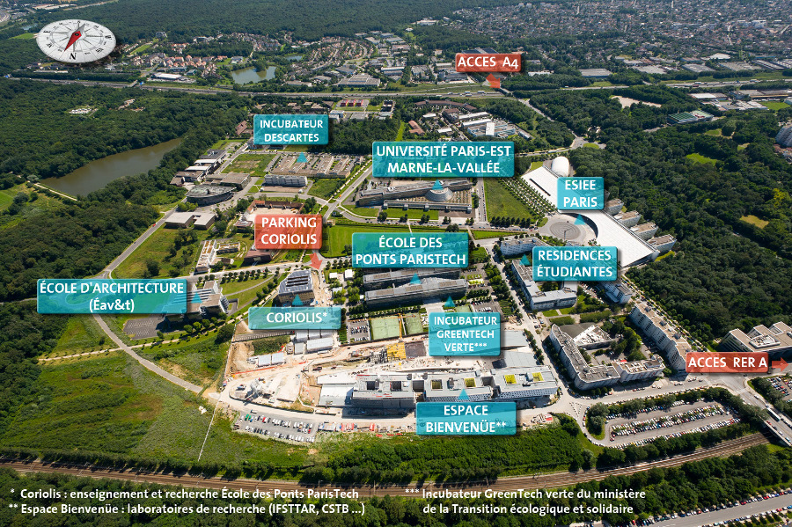

Accès par le RER A
- Ligne A, station Noisy - Champs, sortie 3 - Cité Descartes
- L’École des Ponts ParisTech est à 30 mn du centre de Paris et à 20 mn de la gare TGV de Chessy

Accès par l'autoroute A4
- Autoroute A4, sortie 10 - Marne-la-Vallée - Champs-sur-Marne - Cité Descartes

Accès par le bus
- Bus RATP 213 : ligne Gare SNCF Chelles-Gournay / Lognes-le-village
- Bus RATP 212 : ligne Pointe-de-Champs / Gare SNCF Émerainville
- Bus CIF/VAS 100 : ligne Créteil l'Échat métro / Torcy RER - arrêt CROUS

Restauration à proximité du campus cliquez ici

